

**Documento de Especificação Funcional**

**Compra com 1 clique**

Cliente: ***Compreingressos.com***

Projeto: ***Site Compreingressos.com***

Versão: ***1.0***

Descrição: ***Habilitar compra com 1 clique no site de compras de ingresso***

**Histórico**

|  |  |  |  |
| --- | --- | --- | --- |
| Versão | Data | Autor | Principais Alterações |
| <1.0> | <20-fev-2009> | <João Antonio> | <Criação da versão 1.0 do documento.> |
| 1 | 27/07/2011 | Bruno Henrique | Documentação Inicial |
| 2 | 01/08/2011 | Jefferson Ferreira | Inclusão da Estimativa de Horas |
|  |  |  |  |
|  |  |  |  |

**Sumário**

1. Objetivos do documento 4

2. Visão geral do processo 4

3. Descrição do Processo 5

3.1 Etapa 1 – Selecionar Quantidade de Ingressos 5

3.2 Etapa 2 – Selecionar Tipos de Ingresso 5

3.3 Etapa 3 – Login 5

3.4 Etapa 4 – Confirmação da Compra 5

3.4.1 Identificação dos cartões de crédito 7

3.4.2 Inclusão de Endereço Principal 7

4. Telas Auxiliares 8

4.1 Etapa 5 – Pagamento 8

4.2 Exclusão de dados 1 clique – Minha Conta 9

5. Webservices 10

6. Estimativa de Horas 10

# Objetivos do documento

Este documento especifica o processo de compra com 1 clique a ser aplicado para o site compreingressos.com, visando facilitar a compra de ingressos de clientes recorrentes.

# Visão geral do processo

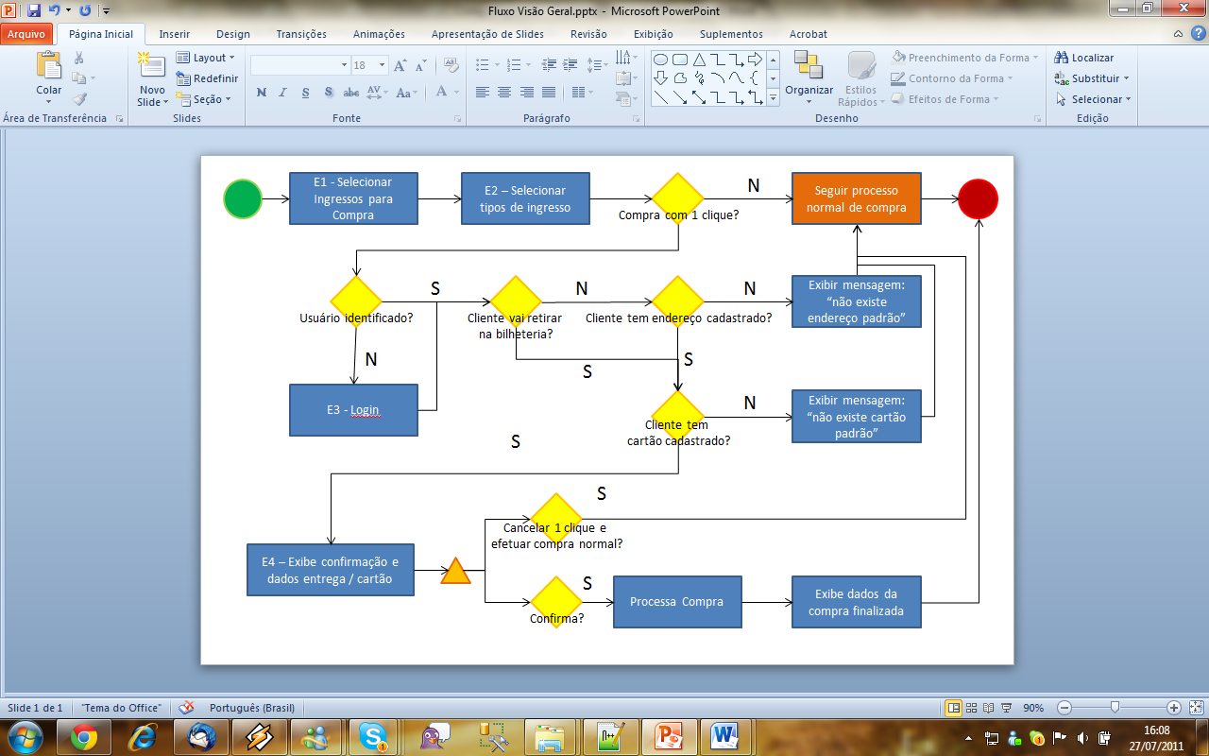

# Descrição do Processo

## Etapa 1 – Selecionar Quantidade de Ingressos

Na primeira etapa o cliente selecionará a quantidade de ingressos na tela já existente no sistema.

## Etapa 2 – Selecionar Tipos de Ingresso

Nesta tela o cliente seleciona os tipos de ingresso e a forma de entrega. Será incluído também o botão para iniciar o processo de compra com 1 clique, conforme figura abaixo.

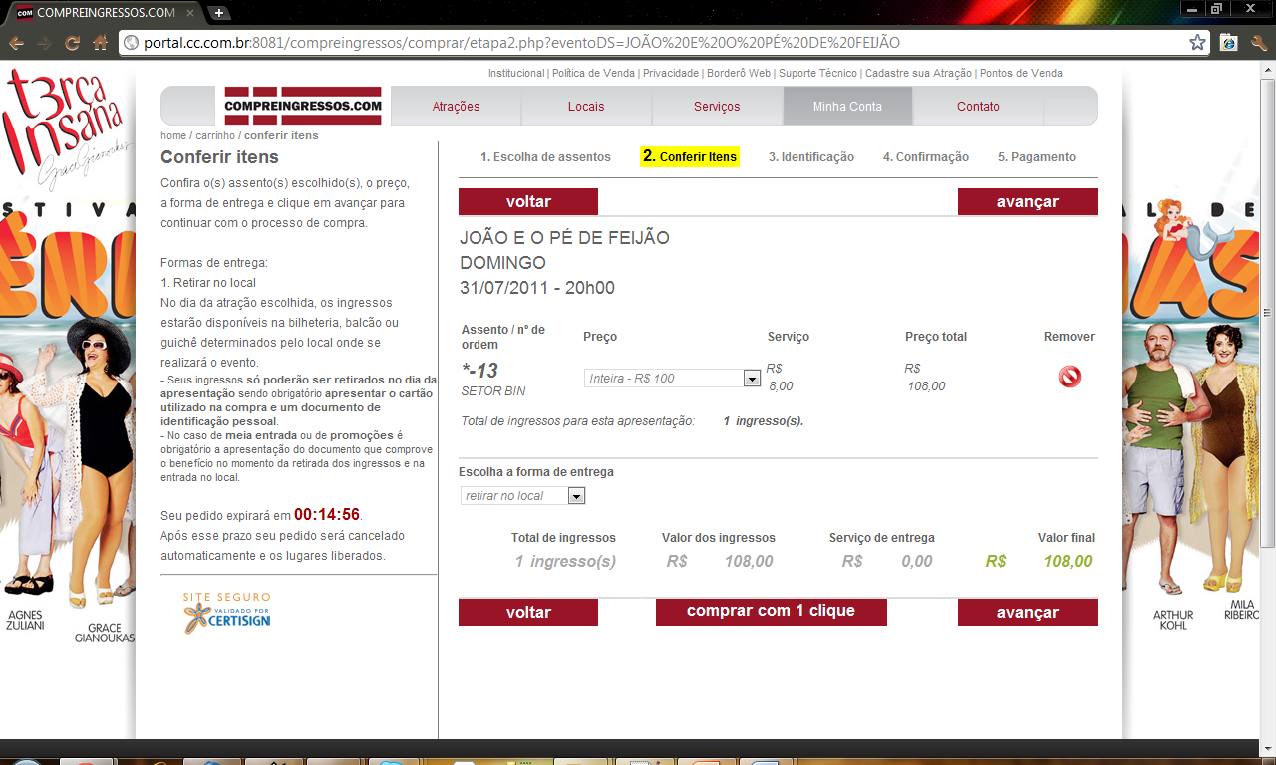

A forma de entrega selecionada alterará o comportamento da tela Etapa 4, pois deteriminará se será verificada a existência de endereço padrão.

## Etapa 3 – Login

Se o cliente não estiver com login efetuado no site, será solicitada a entrada através de tela já existente. Caso o cliente não possua cadastro e crie seu cadastro naquele momento, o processo seguirá o fluxo normal, desprezando a informação de compra com 1 clique. Em qualquer dos casos o cliente será redirecionado à etapa 4.

## Etapa 4 – Confirmação da Compra

Esta tela conterá toda a inteligência para verificar se é possível a compra com 1 clique. Serão verificados os seguintes pontos antes da exibição da tela:

* **C: cliente irá retirar no balcão?**  
  S: verificar dados de cartão de crédito  
  N: verificar dados de entrega
* **C: cliente possui endereço de entrega padrão?**  
  S: verificar dados de cartão de crédito  
  N: cancelar compra com 1 clique e abrir tela de compra padrão com aviso de falta de endereço padrão
* **C: cliente possui cartão de crédito salvo no sistema e token ainda é válido?**  
  S: exibir dados para confirmação em tela  
  N: cancelar compra com 1 clique e abrir tela de compra padrão com aviso de falta de cartão de crédito padrão

Caso os dados estejam corretos, será exibida a seguinte tela:

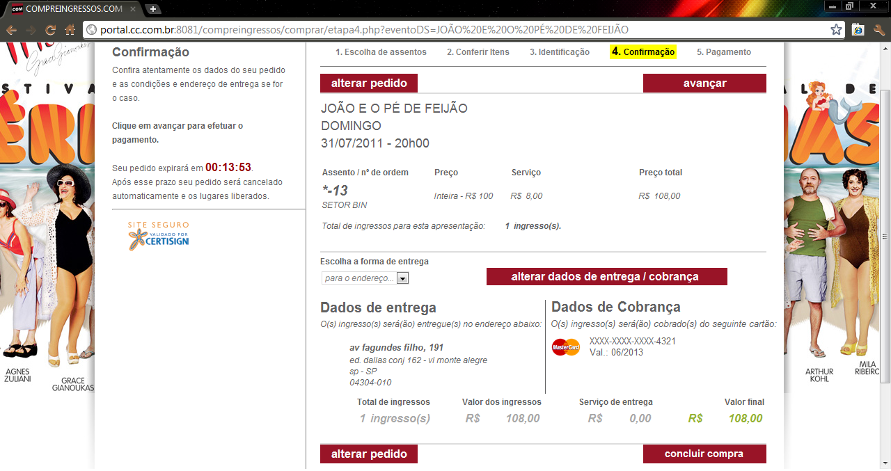

Se não for especificado endereço de entrega, a exibição será a seguinte:

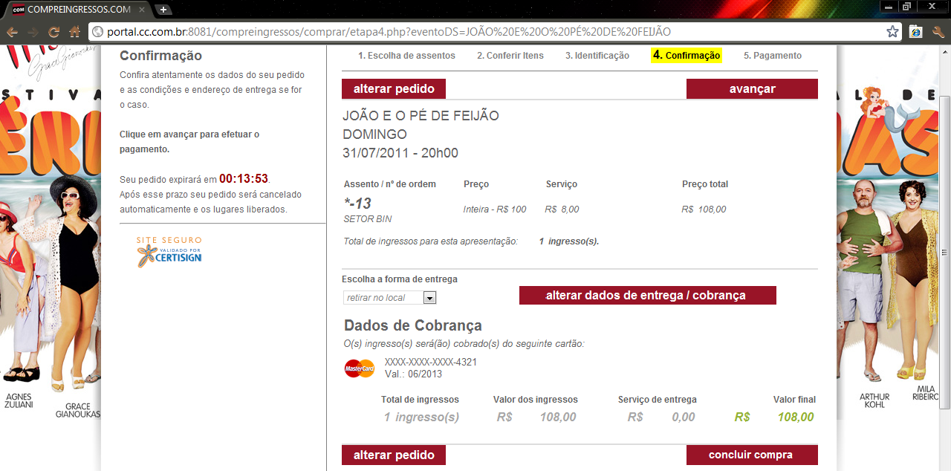

O cliente terá a opção de alterar os dados de entrega ou cobrança, onde ele será redirecionado para o processo de compra normal, ou avançar e concluir a compra expressa, sendo apresentado o comprovante da operação.

### Identificação dos cartões de crédito

Para identificar a bandeira de cartão de crédito deverá ser usado a seguinte lógica:

* **Visa**: iniciados em 4. Ex. 4066 2202 2220 1120
* **Mastercard**: iniciados em 5. Ex. 5121 5202 2220 1120
* **American Express**: possui 15 dígitos e é iniciado em 3. Ex. 3755 652547 33210
* **Diners Club**: possui 14 dígitos e é iniciado em 3. Ex. 3255 6525 433210

### Inclusão de Endereço Principal

Na tela de inclusão de endereço deve ser incluído um combo ou check box definindo se o endereço é o principal. Caso um novo endereço seja inserido como principal, todos os outros deverão automaticamente ser marcados como secundário.

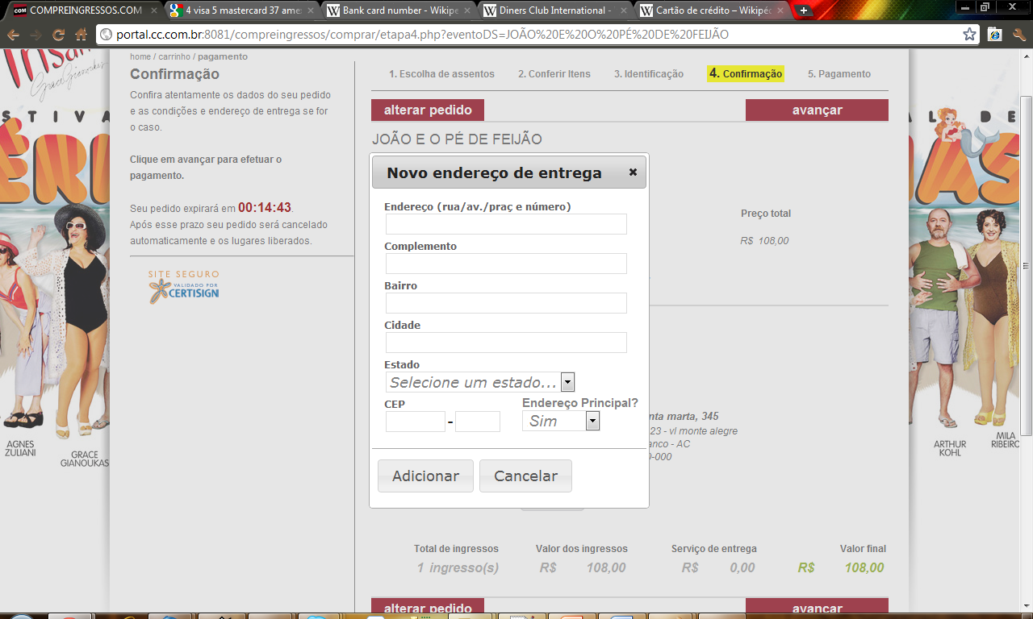

Deve-se identificar também o endereço principal na lista de endereços para seleção, devendo obrigatoriamente ser o primeiro endereço exibido, conforme abaixo:

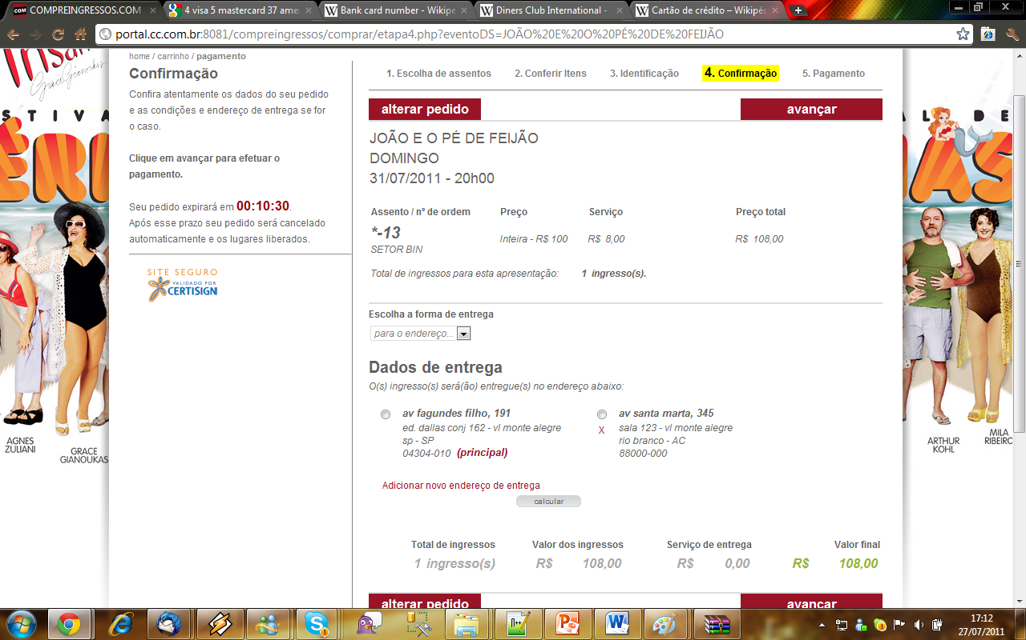

# Telas Auxiliares

## Etapa 5 – Pagamento

Quando o cliente efetuar uma compra normal (não 1 clique) deverá ser adicionado na tela de pagamento um checkbox para definição de cartão para compra com 1 clique. Se já houver um cartão cadastrado para o cliente e for selecionado o checkbox para salvar o cartão, o antigo deverá ser excluído e substituído pelo novo cartão.

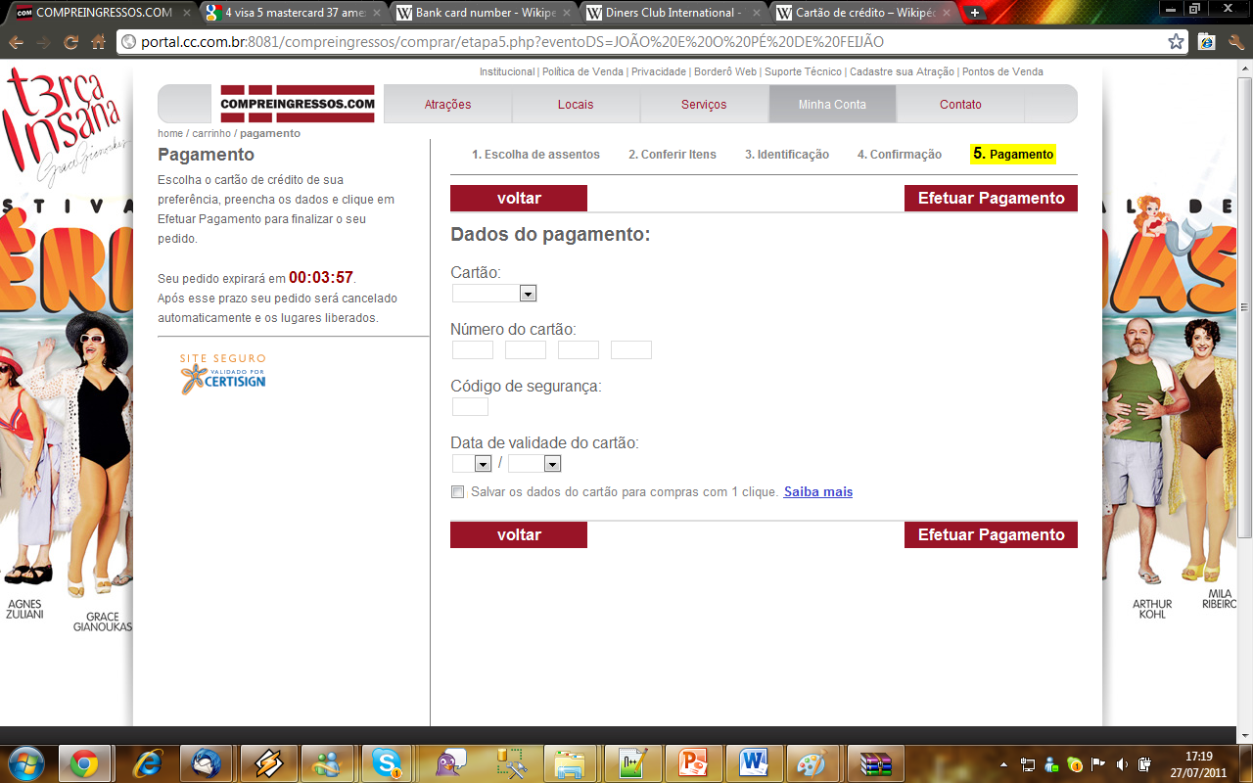

Caso o cliente clique em Saiba mais, deverá ser exibido um popup com as seguintes explicações:

*Agora suas compras de ingressos na COMPREINGRESSOS.COM podem ser feitas de uma forma muito mais simples! Através da compra com 1 clique, não será necessário digitar os seus dados de cartão de crédito. Basta clicar em* ***comprar com 1 clique*** *que efetuaremos seu pedido no cartão de crédito escolhido previamente.*

***Aviso de segurança:*** *os dados de cartão de crédito são armazenados em ambiente seguro e criptografado, devidamente fornecido e homologado pelas operadoras de cartão de crédito (Visa, Mastercard, etc.). Os dados salvos serão associados ao seu usuário e senha no site da COMPREINGRESSOS.COM.* ***Somente autorize o cadastro de seu cartão de crédito se tiver certeza que sua senha é secreta, apenas de seu conhecimento.*** *A COMPREINGRESSOS.COM não tem acesso aos dados completos do seu cartão de crédito (número e código de segurança), pois os dados são salvos diretamente nas operadoras de cartão de crédito.*

***Para excluir os dados salvos do seu cartão de crédito****, acesse a área Minha Conta e clique em “Excluir dados de compra com 1 clique”. Seus dados serão excluídos imediatamente.*

***Para alterar os dados salvos de seu cartão de crédito****, efetue uma nova compra normal (não 1 clique) e, ao informar os dados de seu cartão de crédito, selecione a opção “Salvar os dados do cartão para compra com 1 clique”*

## Exclusão de dados 1 clique – Minha Conta

Na tela Minha Conta, em Dados Pessoais, será incluído um botão para exclusão dos dados de compra com 1 clique, conforme exemplo abaixo. Caso o cliente ative a função, os dados deverão ser excluídos dos servidores da iPagare imediatamente.

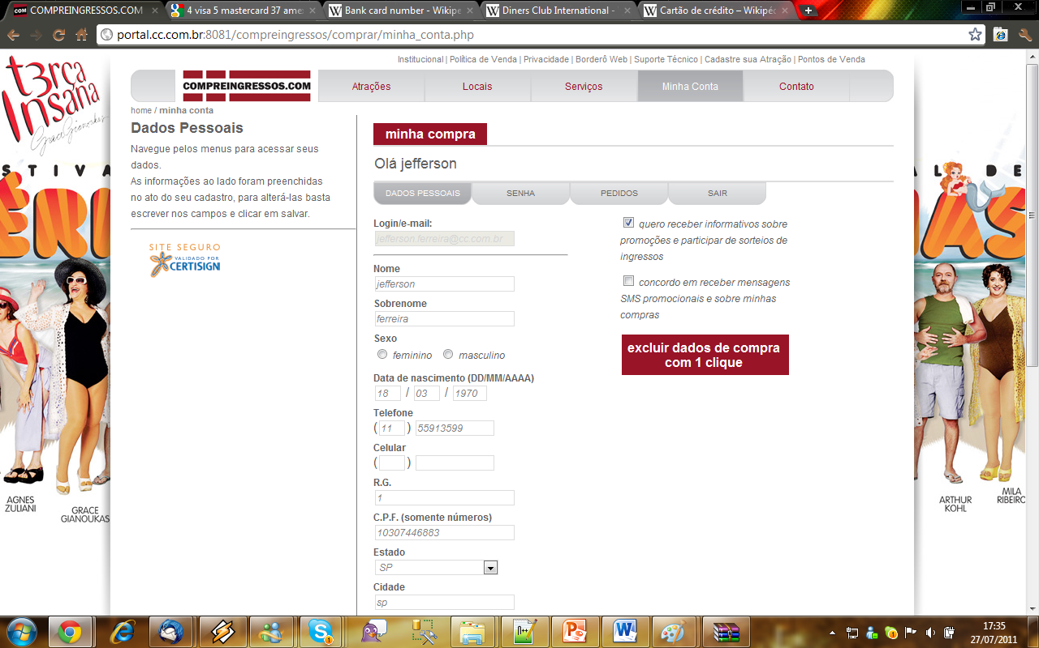

# Webservices

A documentação do Webservices para gestão dos dados de cartão de crédito está disponível no site do iPagare no link abaixo:

<http://documentacao.ipagare.com.br/inicio/premium/cofre>

Para armazenamento do cartão de crédito, deve ser utilizada a função descrita no item *4.2. Armazenando cartão de crédito após pagamento por Webservices* da documentação iPagare.

Os dados de cartão de crédito salvos na iPagare não são retornados via webservices. Para tanto, o processo de salvamento deverá armazenar os seguintes dados de cartão de crédito:

* 4 últimos dígitos do cartão (exibir no cliente: XXXXXXXXXXXX1234);
* data de validade do cartão (exibir no cliente: MM/AAAA);
* data de validade do token iPagare (não exibir);
* token iPagare (não exibir).

Para exclusão dos dados armazenados, deve ser utilizada a função descrita no item *7.1. Excluindo o cartão de crédito* da documentação iPagare.

Para efetuar a compra, deve ser utilizada a função descrita no item *6. Processando pagamento com o token* da documentação iPagare.

# Estimativa de Horas

Para o desenvolvimento da solução aqui apresentada, estimamos 80 horas de esforço (análise, programação e homologação).